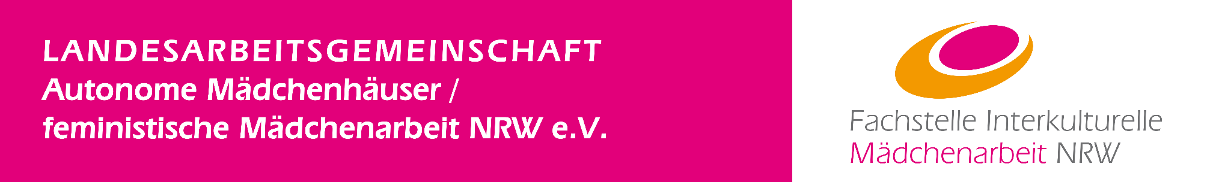
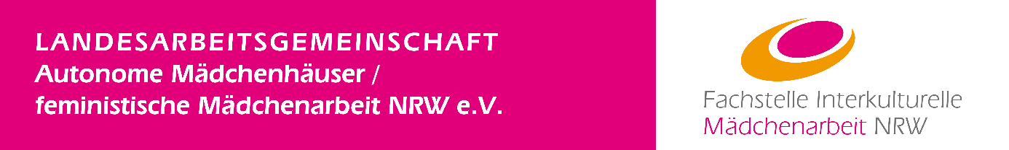

Stellungnahme anlässlich der aktuellen Asylrechtsverschärfungen
im Kontext der inneren Sicherheit

Mit zunehmender Besorgnis nehmen wir die kürzlich auf Bundes- und Landesebene beschlossenen Verschärfungen des Asylrechts zur Kenntnis, die als direkte Folge der aktuellen Debatte über die innere Sicherheit erlassen wurden. Diese beschlossenen Maßnahmen werfen Fragen hinsichtlich ihrer Auswirkungen auf die Rechte von Asylsuchenden und die humanitäre Verantwortung für vulnerable Gruppen auf. Die Nutzung rassistischer Narrative und die pauschale Verurteilung von Geflüchteten bestärken jedoch den Rechtsruck innerhalb der Politik und der Gesellschaft und bieten keine Antworten auf wichtige Fragestellungen der inneren Sicherheit. Als Träger der feministischen Mädchen*arbeit treibt uns aus diesem Grund die zugespitzt geführte Debatte um.
In unserer Analyse stellen wir fest, dass die implementierten politischen Maßnahmen erhebliche und weitreichende Einschränkungen der Menschenrechte zur Folge haben. Diese Maßnahmen gefährden insbesondere die Rechte von Geflüchteten und im spezifischen Kontext unserer Arbeit, die Rechte von MINTA (Mädchen, Inter, Nicht-binär, Trans, Agender) und jungen Frauen*. Wir ordnen die Auswirkungen der politischen Diskurse und Entscheidungen als weitere systemische und strukturelle Diskriminierung gegenüber Geflüchteten ein, da sie nun noch mehr die grundlegenden Freiheiten und den Schutz dieser bereits benachteiligten Gruppen untergraben.
Was heißt das konkret?
- Schutzbedürftigkeit von geflüchteten MINTA und Frauen*:
MINTA und junge Frauen* auf und nach der Flucht befinden sich in einer extrem vulnerablen Position. Die beschlossenen Maßnahmen verschärfen ihre Situation und widersprechen damit den Grundsätzen der humanitären Hilfe, des internationalen Flüchtlingsrechts und der Istanbul-Konvention. Wir kritisieren die Kriminalisierung von sogenannten Dublin-Fällen, die oft zu einer unzureichenden Berücksichtigung der individuellen Schicksale führen. Brutale Abschiebungen, die aus Schutzräumen wie Frauenhäusern erfolgen – wie wir sie zuletzt im November 2024 in Hamburg erlebt haben – sind zu verurteilen und kollidieren mit den Grundsätzen der Istanbul-Konvention.
Die Maßnahme zur Steigerung der Erfolgsquote bei Dublin-Überstellungen ignoriert die komplexen Lebensrealitäten der Betroffenen und führt zu einer weiteren Marginalisierung von MINTA und jungen Frauen*. Die Ausschöpfung der Festlegung der Wohnsitzverpflichtung für Schutzsuchende aus sogenannten sicheren Herkunftsländern, die als Teil des landespolitischen Maßnahmenpakets definiert wurde, wird von unserer Seite stark kritisiert, da sie die Rechte und individuellen Bedürfnisse derjenigen, die vor Gewalt, Verfolgung und Diskriminierung geflohen sind, nicht ausreichend berücksichtigt. Die weitere Ausschöpfung der Wohnsitzauflage stellt eine erhebliche Einschränkung der Bewegungsfreiheit dar und hat besonders negative Auswirkungen auf MINTA und junge Frauen*.

- Zugang zu Schutz und Unterstützung:
Die geplanten Maßnahmen können den Zugang zu wichtigen Unterstützungsangeboten, wie denjenigen in den autonomen Mädchenhäusern, erheblich erschweren. Wir setzen uns dafür ein, dass alle geflüchteten MINTA und Frauen* Zugang zu Schutzräumen, psychosozialer Unterstützung und rechtlicher Beratung erhalten. Eine Verschärfung des Asylrechts, die mit dem Maßnahmenpaket einhergeht, würde diese Zugänge gefährden und die ohnehin schon schwierige Situation der Betroffenen weiter verschärfen.

- Stigmatisierung und Diskriminierung und die Notwendigkeit von Schutzräumen:
Die Diskussion um die innere Sicherheit und die daraus resultierenden Verschärfungen des Asylrechts tragen zur Stigmatisierung von geflüchteten Menschen bei. Dies kann zu einem Klima der Angst und des Misstrauens führen, das insbesondere MINTA und Frauen* in ihrer Integration und Teilhabe an der Gesellschaft exkludiert. Wir fordern daher eine Politik, die auf Solidarität und Unterstützung setzt, anstatt auf Ausgrenzung und Verschärfung. In Anbetracht der steigenden Gewalt gegen Frauen* und MINTA, insbesondere in Krisensituationen, ist es unerlässlich, dass wir bestehende Schutzräume stärken und ausbauen, anstatt sie durch restriktive Maßnahmen zu gefährden. Mit unseren Angeboten bieten wir MINTA und jungen Frauen* nach der Flucht diese Schutzräume.

Wir appellieren an politische Entscheidungsträger*innen, eine humanitäre Asylpolitik zu verfolgen, die die Rechte und Bedürfnisse von geflüchteten Menschen und insbesondere MINTA und junge Frauen* in den Mittelpunkt stellt. Gerade in der Zeit der kontinuierlich wachsenden Gefahr, die aus dem Rechten Spektrum kommt, ist es unerlässlich sich von Politikstilen zu trennen, die dieser realen Gefahr nur zuspielen. Wir appellieren in diesem Kontext ebenfalls, landespolitische Initiativen, die mit dem Gedanken der Notwendigkeit des Schutzes einhergehen, auszubauen und keine weiteren Kürzungen vorzunehmen.

Die Rechte von geflüchteten MINTA und Frauen* müssen gewahrt und gestärkt werden, um ihnen ein sicheres und selbstbestimmtes Leben zu ermöglichen.

die
LANDESARBEITSGEMEINSCHAFT AUTONOME MÄDCHENHÄUSER/
FEMINISTISCHE MÄDCHENARBEIT NRW e.V.

